附件3：

2022年度

德惠市动物卫生监督所部门决算

2023年 11 月 2 日

目 录

第一部分 部门概况
一、部门职责
二、机构设置及部门决算单位构成
第二部分 2022年度部门决算表
一、收入支出决算总表
二、收入决算表
三、支出决算表
四、财政拨款收入支出决算总表
五、一般公共预算财政拨款支出决算表
六、一般公共预算财政拨款基本支出决算表
七、政府性基金预算财政拨款收入支出决算表
八、国有资本经营预算财政拨款支出决算表
九、财政拨款“三公”经费支出决算表
十、部门预算项目支出绩效自评表
第三部分 2022年度部门决算情况说明
一、收入支出决算总体情况说明
二、收入决算情况说明
三、支出决算情况说明
四、财政拨款收入支出决算总体情况说明
五、一般公共预算财政拨款支出决算情况说明
六、一般公共预算财政拨款基本支出决算情况说明
七、政府性基金预算财政拨款收入支出决算情况说明
八、国有资本经营预算财政拨款支出决算情况说明
九、财政拨款“三公”经费支出决算情况说明
十、预算绩效管理情况说明
十一、其他重要事项情况说明
第四部分 名词解释

第一部分 部门概况

一、部门职责
德惠市动物卫生监督所隶属德惠市畜牧业管理局，系财政全额拨款的事业单位，一九九二年四月成立。
主要职责：
1、对动物、动物产品的检疫和动物防疫的监督管理；
2、对动物诊疗场所及兽医从业人员的监督管理；
3、对实验室生物安全点的监督管理；
4、对无害化处理的监督管理；
5、对养殖场、屠宰场、仓贮、交易市场的动物防疫条件审核及监督管理；
6、对流通环节的监督管理；
7、对畜禽、标识及证、章、标志的监督管理。
8、兽药市场监督管理。
二、机构设置及部门决算单位构成
根据上述职责，动物卫生监督所内设 个机构，分别为:监督一科、监督二科、监督三科、监督四科、票证科、综合科。
2022年末实有人员32人，其中：在职人员32人，退休人员17人。

第二部分 2022年度部门决算表
- 收入支出决算总表
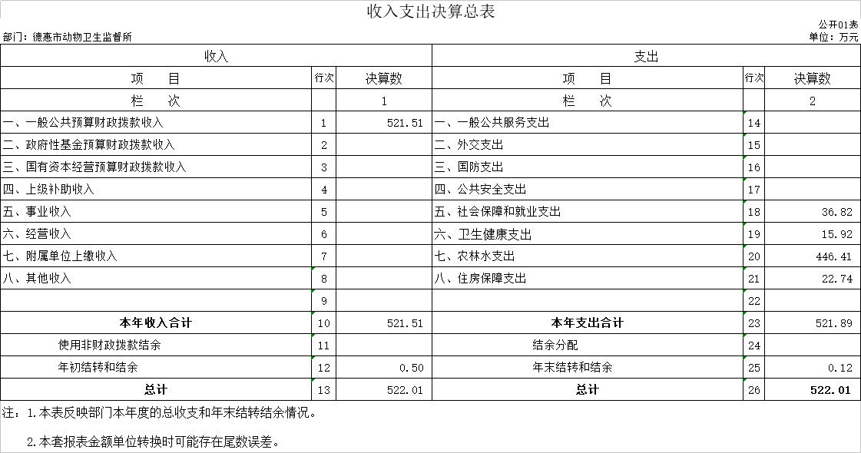
二、收入决算表
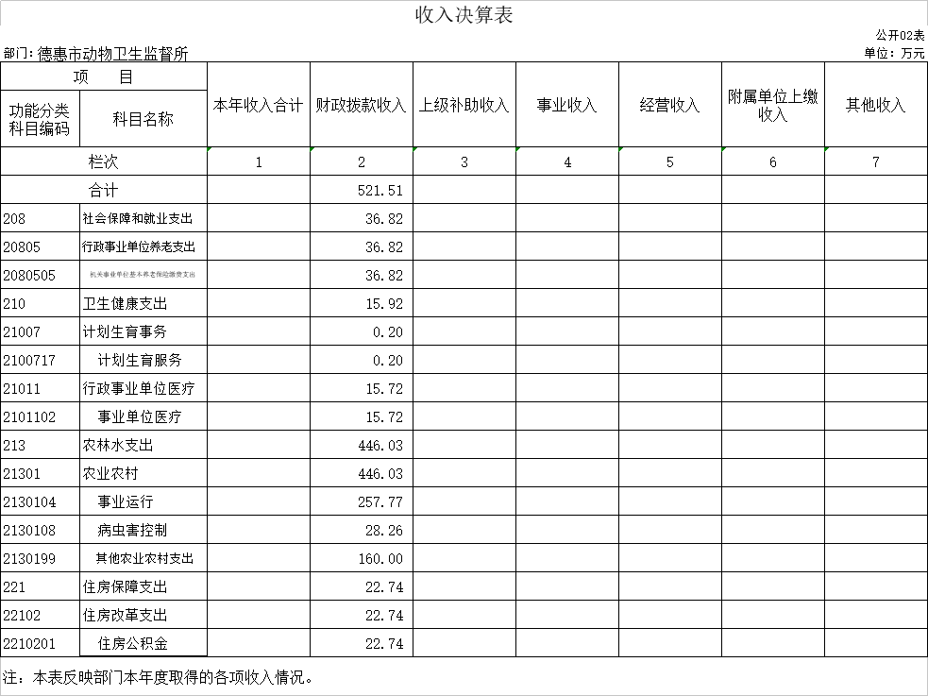

三、支出决算表
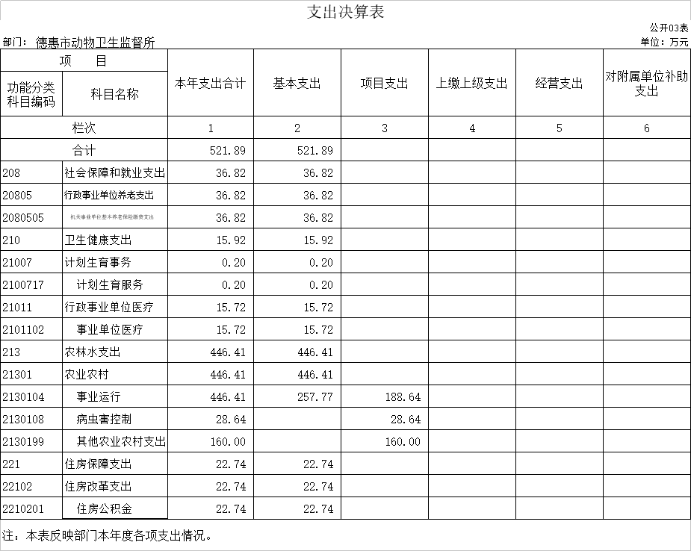

四、财政拨款收入支出决算总表
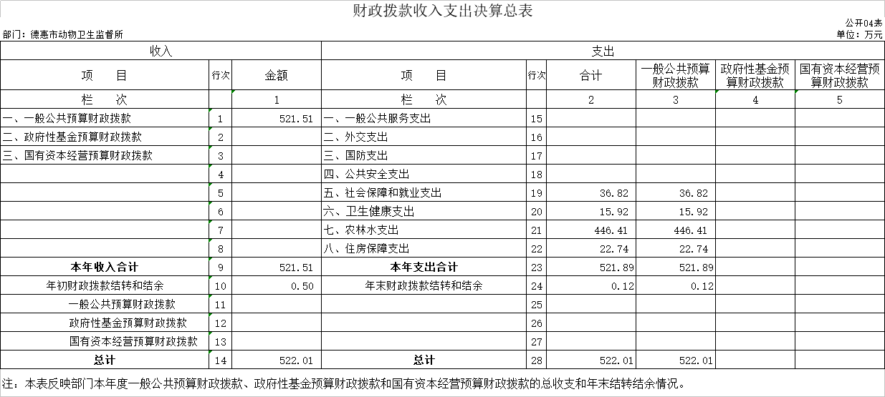

- 一般公共预算财政拨款支出决算表
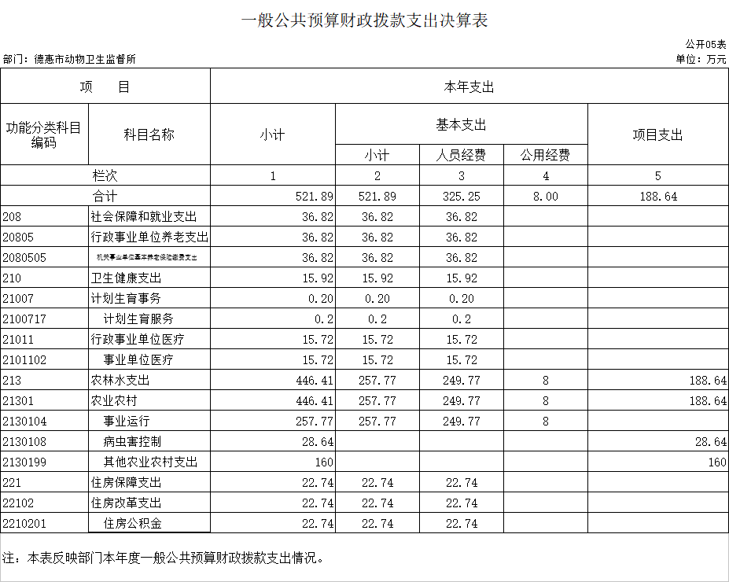

- 一般公共预算财政拨款基本支出决算表
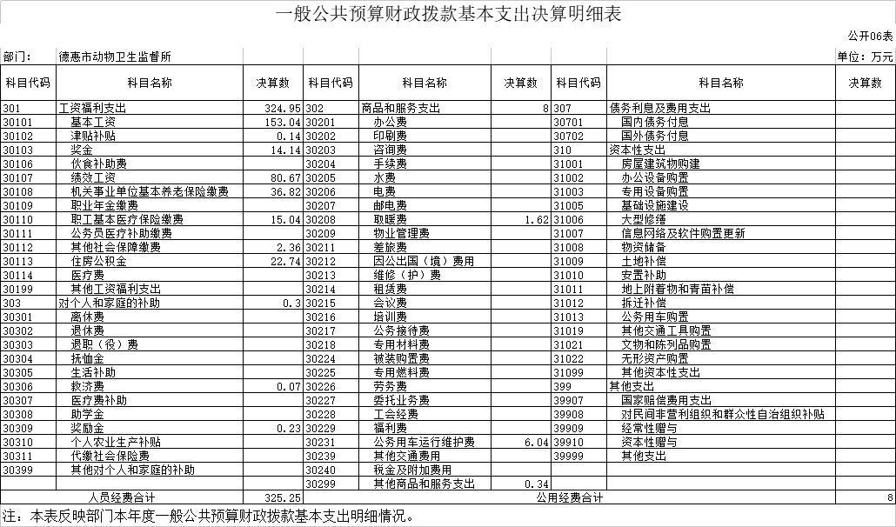

七、政府性基金预算财政拨款收入支出决算表
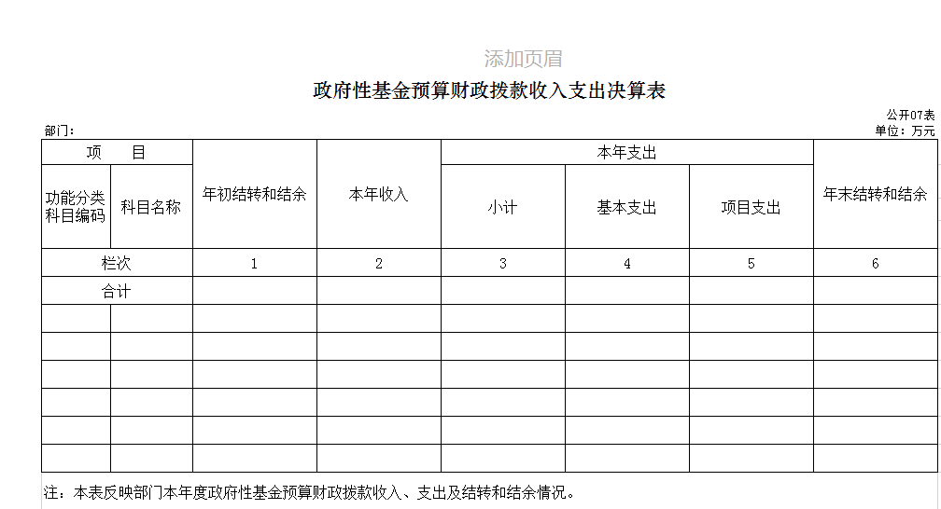

八、国有资本经营预算财政拨款支出决算表
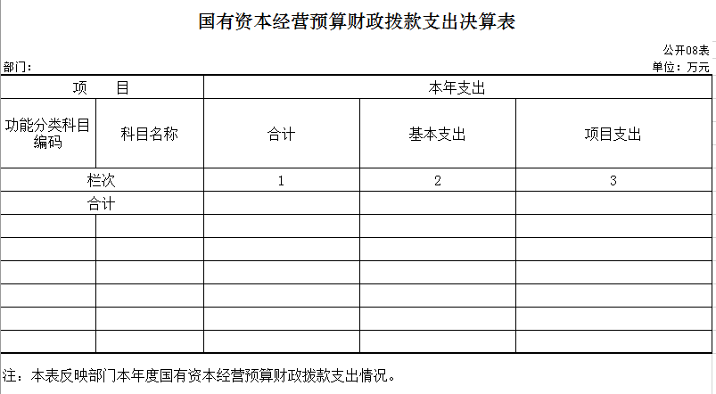

九.财政拨款“三公”经费支出决算表
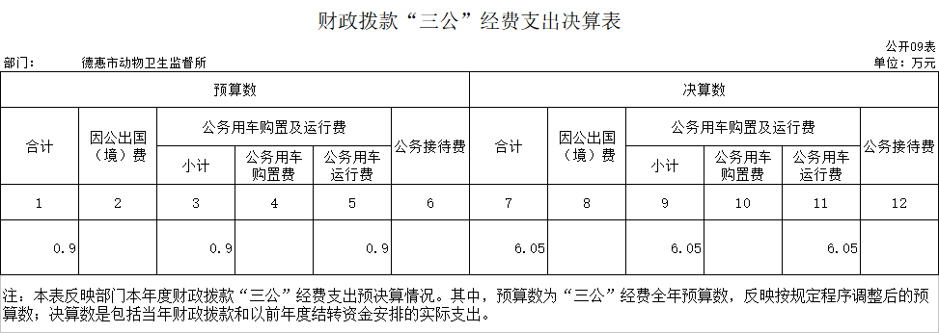
十.部门预算项目支出绩效自评表
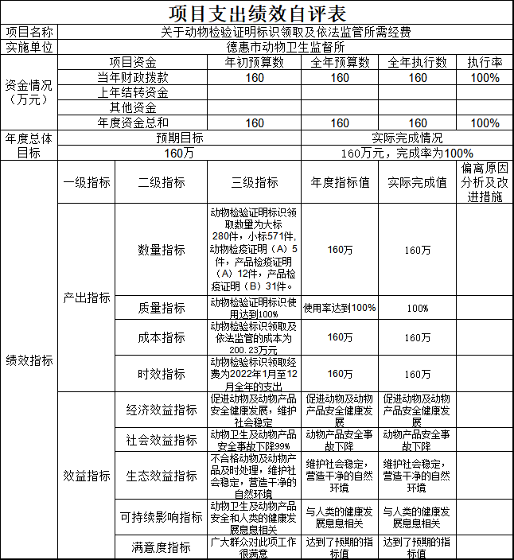
第三部分 2022年度部门决算情况说明

一、收入支出决算总体情况说明
2022年度收入总计521.51万元、支出总计521.83 万元。与2021年相比，收入减少261.75万元，降低50.19%支出减少261.1万元，降低50.03%总计，主要原因：在职人员减少，经费减少，项目经费较少。
二、收入决算情况说明
本年收入合计 521.51 万元，其中：财政拨款收入 521.51 万元，占100 %。
三、支出决算情况说明
本年支出合计521.89 万元，其中：基本支出 333.25万元，占63.85 %；项目支出 188.64万元，占36.15 %；基本支出中，人员经费 325.25 万元，占97.6 %；公用经费8 万元，占2.4 %。
四、财政拨款收入支出决算总体情况说明
2022年度财政拨款收入521.51万元、支出521.89万元，与2021年相比，收入减少261.75万元，降低50.19%支出减少261.1万元，降低50.03%总计，主要原因：在职人员减少，经费减少，项目经费较少。
五、一般公共预算财政拨款支出决算情况说明
（一）一般公共预算财政拨款支出决算总体情况
2022年度一般公共预算财政拨款支出 521.89 万元，占本年支出合计的 100 %。与2021年相比，一般公共预算财政拨款支出减少261.1 万元，降低50.03 %。主要原因：在职人员减少，经费减少，项目经费较少。

（二）一般公共预算财政拨款支出决算结构情况
2022年度一般公共预算财政拨款支出521.89 万元，主要用于以下方面：社会保障和就业（类）支出 36.82万元，占7.06 %；卫生健康（类）支出 15.92 万元，占3.05 %；农林水（类）支出 446.41万元，占85.54 %；住房保障（类）支出 22.74万元，占4.35 %。
（三）一般公共预算财政拨款支出决算具体情况
2022年度一般公共预算财政拨款支出年初预算为 526 万元，支出决算为 521.89 万元，完成年初预算的 99.22 %。其中：
1.社会保障和就业（类）支出年初预算为 37 万元，支出决算为 36.82 万元，完成年初预算的 99.51 %。决算数大于预算数的主要原因是在职人员退休，经费减少。
2.卫生健康（类）年初预算为 16 万元，支出决算为15.92 万元，完成年初预算的 99.5 %。决算数大于预算数的主要原因是在职人员退休，经费减少。
3.农林水（类）年初预算为450万元，支出决算为 446.41 万元，完成年初预算的99.2%，决算数大于预算数的主要原因是在职人员退休，经费减少。
4.住房保障（类）年初预算为23万元，支出决算为22.74，完成年初预算的98.87%，决算数大于预算数的主要原因是在职人员退休，经费减少。
六、一般公共预算财政拨款基本支出决算情况说明
2022年度一般公共预算财政拨款基本支出 333.25 万元，其中：人员经费 325.25 万元，主要包括：基本工资153.04万元、津贴补贴0.14万元、奖金14.14万元、绩效工资80.67万元、机关事业单位基本养老保险缴费36.82万元、职工基本医疗保险缴费15.04万元、其他社会保障缴费2.36万元、住房公积金22.74万元、救济费0.07万元、奖励金0.23万元。
公用经费 8 万元，主要包括：取暖费1.62万元、公务用车运行维护费6.04万元、其他商品和服务支出0.34万元。
- 政府性基金预算财政拨款收入支出决算情况说明
本单位本年度无政府性基金预算财政拨款收入支出
- 国有资本经营预算财政拨款支出决算情况说明
本单位本年度无国有资本经营预算财政拨款支出
九、财政拨款“三公”经费支出决算情况说明
（一）“三公”经费财政拨款支出决算总体情况说明
2022年度“三公”经费财政拨款支出预算为 9万元，支出决算为 6.05 万元，完成预算的 67.22 %；较上年减少1.39万元，下降22.98 %，主要原因是业务活动减少，费用减少。决算数小于预算数的主要原因业务活动减少，费用减少。
（二）“三公”经费财政拨款支出决算具体情况说明
2022年度“三公”经费财政拨款支出决算中，公务用车购置及运行费支出决算为 6.05万元，占100 %，具体情况如下：
1.公务用车购置及运行费预算 9 万元，支出决算为 6.05万元，完成预算的 67.22 %；较上年减少1.39 万元，下降22.98 %，主要原因是业务活动减少。决算数小于预算数的主要原因是业务活动减少，费用减少。
公务用车运行支出 6.05 万元，主要是公务用车燃油费和维修费。截至2022年12月31日，开支财政拨款的公务用车保有量为 2 辆,公务用车购置数为 0 辆。
十、关于2022年度预算绩效管理情况的说明
（一）绩效评价工作开展情况
组织对2022年度部门预算关于动物检验证明标识领取及依法监管所需经费项目等一个一级项目进行了绩效自评，共涉及资金160万元，绩效自评率为100%；组织对2022年度部门预算关于动物检验证明标识领取及依法监管所需经费项目一个二级项目进行了绩效自评，共涉及资金160万元，绩效自评率为100%。（绩效自评率=已开展绩效自评的项目个数/项目总个数）
（二）绩效评价结果应用
我部门（单位）绩效评价结果应用情况如下：部门预算项目单位自评、部门评价、转移支付绩效自评等评价结果应用情况，如项目管理、政策调整、资金分配及结果公开等方面内容。
十一、其他重要事项的情况说明
（一）机关运行经费支出情况
2022年度，机关运行经费支出 0 万元，
（二）政府采购支出情况
- 2022年度，无安排此项经费。
（三）国有资产占用情况
截至2022年12月31日，德惠市动物卫生监督所共有车辆 2 辆，其中，执法执勤用车2辆。

第四部分 名词解释
一、财政拨款收入：指单位从同级财政部门取得的财政预算资金。
二、年初结转和结余：指单位以前年度尚未完成、结转到本年按有关规定继续使用的资金。
三、年末结转和结余：指单位按有关规定结转到下年或以后年度继续使用的资金。
四、基本支出：指单位为保障其机构正常运转、完成日常工作任务而发生的人员支出和公用支出。
五、项目支出：指单位为完成特定行政任务和事业发展目标在基本支出之外所发生的支出。
六、“三公”经费：纳入省级财政预决算管理的“三公”经费，是指省级部门用财政拨款安排的因公出国（境）费、公务用车购置及运行费和公务接待费。是党政机关维持运转或完成特定工作任务所开支的相关支出，是政府行政开支的一部分。其中，因公出国（境）费反映公务出国（境）的国际旅费、国外城市间交通费、住宿费、伙食费、培训费、公杂费等支出；公务用车购置及运行费反映单位公务用车车辆购置支出（含车辆购置税）及燃料费、维修费、过桥过路费、保险费、安全奖励费等支出；公务接待费反映单位按规定开支的各类公务接待（含外宾接待）支出。
七、机关运行经费：指为保障行政单位（含参照公务员法管理的事业单位）运行用于购买货物和服务的各项资金，包括办公及印刷费、邮电费、差旅费、会议费、福利费、日常维修费、专用材料及一般设备购置费、办公用房水电费、办公用房取暖费、办公用房物业管理费、公务用车运行维护费以及其他费用。
八、德惠市动物卫生监督所（对部门使用的所有“项”级政府收支分类科目，参照《2022年政府收支分类科目》中的科目说明和中央部门决算公开模板进行说明）：

